Prosedur Operasional Pengajuan Koreksi SP2D

Fungsi
Pengajuan Koreksi SP2D dilakukan jika terjadi kesalahan pencatatan pembebanan belanja pada SP2D yang telah diterbitkan. Kesalahan pembebanan bisa terjadi dalam bentuk kesalahan penggunaan rekening, ataupun pembebanan ke kegiatan/sub kegiatan yang salah. Pengajuan ini dilakukan agar pencatatan menjadi sesuai dengan pembebanannya.

Pelaku Operasional

Prasyarat Kondisional
Beberapa prasyarat kondisional dalam list pengajuan koreksi SP2D adalah sebagai berikut:
- melakukan proses register koreksi SP2D pada Modul Kas Daerah Aplikasi SIMRAL;

Proses Operasional
Berikut adalah prosedur operasional penggunaan aplikasi dalam pengajuan/register koreksi SP2D:
- Masuk ke aplikasi sebagai Bendahara Pengeluaran SKPD;
- Pilih Modul Belanja > Menu SP2D > Koreksi SP2D, maka akan tampil list data SP2D yang telah diregister koreksi kesalahan pembebanan belanjanya pada Halaman List Persetujuan Koreksi SP2D. Tampilan aplikasi sebagai berikut: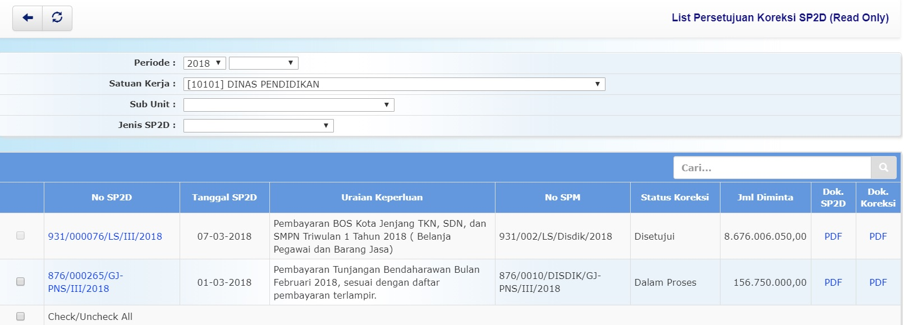
  - Pada List Persetujuan Koreksi SP2D, akan ditampilkan data-data SP2D yang telah diregister dengan berbagai Status Koreksi berupa Dalam Proses, Disetujui, dan Ditolak ​​​​​​​.

